Педагогическая династия Черепниных
Основатель династии

Профессия педагога – одна из важнейших в современном мире. От его усилий зависит будущее человеческой цивилизации. Профессиональный педагог – это единственный человек, который большую часть своего времени занимается воспитанием и обучением детей. Если процесс обучения детей учителем прекратится, то неизбежно наступит кризис. Новые поколения из-за отсутствия конкретных знаний не смогут поддерживать культурный, экономический и социальный прогресс. Учитель, к тому же, очень древняя профессия, издавна она считалась и самой сложной. Поэтому обучением и воспитанием подрастающего поколения во все времена назначались самые знающие, опытные и способные к этому люди. Ещё в первобытном обществе детей готовили к взрослой жизни старейшины и вожди племён. В странах Древнего Востока учителями назначались жрецы. В Древней Греции - самые умные и талантливые граждане. В Риме учителей назначал сам император из числа самых образованных чиновников.
Велика значимость профессии учителя для становления страны. Педагогические династии, накапливая богатый опыт взаимодействия с детьми, передавая его из поколения в поколение, становятся неисчерпаемой кладовой педагогического мастерства. В нашем учреждении большую роль в его развитии сыграла династия Черепниных.
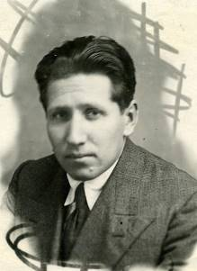
Династия берет начало с Леонида Михайловича Черепнина. Черепнин Леонид Михайлович - исследователь флоры Красноярского края, доктор биологических наук, профессор, преподаватель, заместитель директора по учебно-научной работе, организатор гербария кафедры ботаники в Красноярском государственном педагогическом институте. Его исследования по Минусинской котловине были приняты Академией Наук СССР к опубликованию в качестве монографии. Л.М.Черепнин является автором книги "Флора южной
Основатель династии Леонид Михайлович Черепнин
части Красноярского края", выдержавшей шесть изданий.
Результатом огромной работы, проведенной Леонидом Михайловичем, явилось создание Гербария Приенисейской флоры, в настоящее время носящего имя Л.М.Черепнина и имеющего международное признание (КRAS). Коллекционные фонды насчитывают сейчас свыше 100 тыс. гербарных листов.
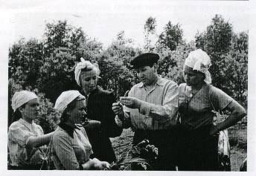
Основатель династии, Леонид Михайлович Черепнин, родом из Воронежской области, из семьи служащего. В 1925 году он окончил Острогожский педагогический техникум и до 1931 года работал учителем начальных классов в Воронежской и Новосибирской областях. Его отличали большое трудолюбие и огромная тяга к знаниям, а любовь к природе побудила к исследованиям окружающего растительного мира. В Западной Сибири он проводит свои первые ботанические сборы, послужившие основой для работы “Очерк флоры березовых колков восточной части Барабинской степи”.
В 1931 – 1935 гг. Леонид Михайлович учился на естественно-химическом факультете Московского государственного пединститута, а в 1935-1938 гг. там же в аспирантуре. По её окончанию в 1938 г. Леонид Михайлович был направлен работать заведующим кафедрой ботаники в Красноярский пединститут,
1954 г. Л. М.Черепнин со студентами в Манском районе
где и трудился до своей кончины в 1961 году. Вместе с сотрудниками кафедры и студентами, располагая незначительными средствами, Леонид Михайлович проводил флористические и геоботанические изыскания в степных и лесостепных районах Красноярского края.
С 1946 г. Леонид Михайлович включается в работу Западно-Сибирского филиала АН СССР, который занимался изучением лекарственных растений на территории Красноярского края. Для него не существовали отпуска как таковые – он использовал их для проведения научных экспедиций. Результатом этой огромной работы явилось создание Гербария Приенисейской флоры – это уникальная, специальная научная коллекция, служащая для подготовки квалифицированных научных кадров в крае, для работы со студентами при выполнении курсовых и дипломных работ и являющаяся базой и основным инструментом многих научно-исследовательских программ.
Леонид Михайлович, по воспоминаниям его учеников, был прирожденным педагогом, многое делал для ботанического просвещения студентов и учителей. Он разработал и прочитал курс замечательных лекций по систематике и географии растений, для иллюстрации которых использовал прекрасный гербарный материал местной флоры, ботанические экспонаты, привезенные из экспедиций и зарубежных поездок. Его указка из черного тропического эбенового дерева являлась для молодых преподавателей кафедры ботаники эстафетой добра, порядочности и преданности ботаническому делу.
Также в помощь учителям написано пособие “Весенние школьные экскурсии по ботанике в условиях лесостепной полосы Красноярского края” (1945) и первый определитель растений, цветущих в апреле-мае – ”Ранневесенние растения Красноярского края” (1948). Эти работы впервые дали возможность учителям и любителям природы определять растения Красноярского края.
С 1955 года Леонид Михайлович работает над составлением “Флоры южной части Красноярского края”. Его коллега М.И.Беглянова и ученики Л.И.Кашина и И.М.Красноборов так характеризовали Л. М. Черепнина: “Приходилось удивляться той работоспособности, энергии, целеустремленности, с которыми он работал над “Флорой”. Казалось, он не знал усталости, не терял ни минуты, всегда что-то обдумывал, читал, загораясь, развертывал план работы на будущее”. Одновременно он выполнял обязанности заместителя ректора пединститута и заведующего кафедрой. Всего 3 тома “Флоры” из шести увидел Леонид Михайлович, 4-й выпуск незадолго до его кончины был сдан в печать. Сотрудники кафедры ботаники и его сын В.Л.Черепнин, используя составленный Леонидом Михайловичем конспект (основу «Флоры»), закончили эту большую, очень важную и необходимую работу. В 1967 г. публикация этого труда была завершена. “Флора южной части Красноярского края” Л.М.Черепнина до сих пор не потеряла своей актуальности. Ею пользуются студенты, учителя школ, научные работники, краеведы. Четкая в изложении и, благодаря прекрасно составленным ключам, доступная при определении растений для широкого круга любителей природы и специалистов, она еще долго будет служить святому делу познания и охраны живой природы. Логическим завершением работы явился “Определитель растений юга Красноярского края”, составленный коллегами и учениками Леонида Михайловича в 1979 году.
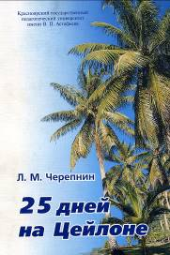
Леонида Михайловича знали и искренне уважали крупнейшие ботаники и биологи страны, ряда зарубежных стран. Несмотря на известные трудности с оформлением заграничных виз, профессор Черепнин побывал в Афганистане, Индии, на Цейлоне, в Китае и Чехословакии, оставив об этом свои воспоминания. Вклад Л.М.Черепнина в отечественную и региональную флористику огромен, а его труды сохраняют живое научное значение по сию пору. Выдающийся ученый, талантливый замечательный педагог, прекрасный лектор, активный общественник, отзывчивый, справедливый, добрый человек – таким был Леонид Михайлович Черепнин.
Книга Л.М.Черепнина ,,25 дней на Цейлоне,,
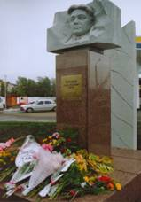
Сын Леонида Михайловича, Виктор Леонидович Черепнин, так вспоминал о своем отце: «… с особой благодарностью и бесконечной сыновней любовью я напишу о своем отце Леониде Михайловиче Черепнине – ученом с мировым именем. Будучи студентом и аспирантом Московского педагогического института, он собрал большой гербарий Московской области. Однако круг его интересов не ограничивался учебными занятиями. Он Он увлекался искусством, посещал выставки, музеи, театры, ибл библиотеки. Страсть к книгам была необъяснимой. В коммерческом магазине отец купил немецкий фотоаппарат, в результате чего у нас дома оказалась значительная коллекция снимков из жизни города и села периода 30-х годов. Проживая в общежитии, он был непритязателен в еде и одежде… Курить, употреблять алкоголь – это чуть ли не великий грех… Он впервые полно описал флору (свыше 1800 видов растений) южной части Красноярского края и Хакасии. Мне часто приходилось отправляться с ним в экспедиции по сбору материалов. Отец много внимания уделял студентам. Составлял учебные пособия, проводил экскурсии по ботанике, читал прекрасные лекции, которые не нужно было записывать, потому что каждый из студентов запоминал их раз и навсегда…».
Памятник Л.М. Черепнину
в Красноярске
Именем ученого названы:
- растения – лапчатка Черепнина, борец саянский подвид Черепнина;
- гербарий им. Л.М.Черепнина (KRAS);
- улица Л.М.Черепнина в микрорайоне «Ботанический» города Красноярска.
17 сентября 2002 года в Красноярске открыт памятник Л.М.Черепнину.
Л.М.Черепнину присвоено звание «Отличник народного просвещения», награжден медалью «За доблестный труд в годы Великой Отечественной войны
1941-1945гг.»
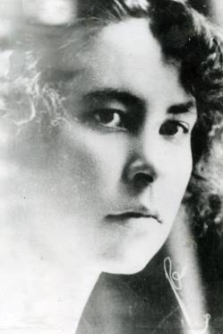
Глафира Митрофановна Матвеева – жена Леонида Михайловича – работала учителем начальных классов в 1925 – 1955 гг. в Новосибирской области и Красноярске. Большой педагогический опыт и женская мудрость помогли вырастить и привить детям такие качества, как добропорядочность, ответственное отношение к порученному делу и понимание важности своей работы.
Глафира Митрофановна Матвеева, жена Л. М. Черепнина
Итак, мы видим, что не случайно, а видя перед собой пример родителей, все трое детей Леонида Михайловича и Глафиры Митрофановны связали свои профессии с педагогической или биологической деятельностью: Борис Леонидович стал учителем-биологом, Виктор Леонидович – ученым, ученым, доктором биологических наук, Ольга Леонидовна - учителем, преподавателем биологии.

Трудовой путь второго поколения династии

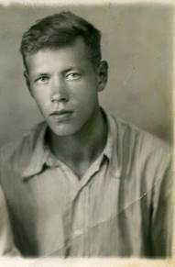
Борис Леонидович Черепнин (1930-2006) – старший сын Леонида Михайловича и Глафиры Митрофановны – пошел по стопам отца и после окончания биолого-почвенного факультета Томского государственного университета в 1952 году был направлен работать на Камчатку учителем химии и биологии в Тигильское педагогическое училище, которое возглавил через полгода в качестве директора. Там он работал до 1956 года (приложение 2, рис. 8).
Борис Леонидович Черепнин, сын Л.М.Черепнина
С 1956 по 1962 гг. он работал в селе Ярцево Енисейского района учителем биологии, завучем сначала в средней школе, а потом в школе-интернате. В 1962 в связи с закрытием Ярцевской школы-интерната Борис Леонидович был переведен завучем в Новомаклаковскую школу-интернат №22, где и трудился до 1967 года.
В 1967 году Б. Л. Черепнин был переведен в школу рабочей молодежи №4 учителем химии-биологии, и дальнейшая его трудовая биография связана именно со
школами этого типа. В 1975 году был переведен в Лесосибирскую вечернюю школу №1, где и работал учителем и директором до ухода на пенсию в 1985 году.
За годы работы Борис Леонидович был награжден грамотами и благодарностями, в том числе Почетной грамотой Министерства образования; ему было присвоено звание «Отличник народного просвещения», «Ветеран труда».
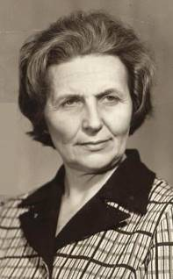
Александра Даниловна Черепнина (Шевченко) – жена Б.Л.Черепнина, невестка Л.М.Черепнина - родилась в 1930 году в крестьянской семье на Алтае. Окончив среднюю школу с золотой медалью, она поступила в Томский государственный университет на исторический факультет, который окончила в 1953 году. По направлению Александра Даниловна поехала на Камчатку, где уже работал её муж. Здесь для Александры Даниловны всё было впервые: первые ученики (студенты); в основном коряки и чукчи. Первые студенческие мероприятия (вечера, вылазка, практика), где приходилось помогать организовывать своих подопечных. подопечных. По возрасту они, педагоги, были не намного старше своих студентов, легко находили общий язык, помогали им организовывать свой быт в общежитии. Часто вместе ходили на заготовку ягод, на рыбалку, что было подспорьем для их столовой. В подсобном хозяйстве педучилища были лошади, олени и собаки. Всё это для молодого педагога было необычным. Да и сама природа здесь была удивительной: начиналась тундра, растительность мелкорослая, много болот, невысокие горы с ягодой морошкой и голубикой по впадинам.
Александра Даниловна Черепнина
В Тигильском педагогическом училище Александра Даниловна проработала 2 года преподавателем истории. Поняла главное - надо любить своих учеников, свой предмет, и тогда работа будет интересной, творческой и успешной. В связи с рождением сына получила отпуск и к работе приступила только в 1956 году. Но теперь это было уже на Большой земле – в Красноярском крае, в селе Ярцево Енисейского района.
А через 3 года (в 1959 году) в её жизнь пришла школа-интернат, сначала Ярцевская, потом Новомаклаковская (Лесосибирская), в которой она и трудилась воспитателем, учителем истории, завучем, руководителем школьного музея до самого ухода на пенсию в 2001 году.
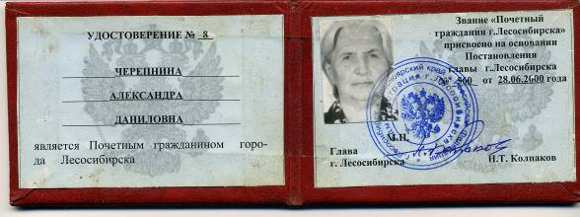
За годы работы Александра Даниловна имеет три выпуска – 1966-го, 1972-го, 1980-го годов, А.Д.Черепниной присвоены звания «Ветеран труда», «Отличник народного просвещения», «Заслуженный учитель Красноярского края», «Почетный гражданин города Лесосибирска». Награждена Почетной грамотой Министерства образования и другими многочисленными грамотами и благодарностями.
Удостоверение Почетного гражданина г. Лесосибирска А. Д. Черепниной

Так, педагогическая деятельность была продолжена во втором поколении.
Супруги Черепнины вспоминали, что ещё в Ярцево педагоги-новаторы во главе с директором Василием Павловичем Лариным организовывали учебно-воспитательный процесс. Директор «горел» сам и зажигал своим творческим огнём других. В коллектив он отобрал лучших педагогов, которые мечтали создать учебное заведение типа Царскосельского лицея. В школе-интернате работали многочисленные студии, клубы, спортивные секции. Александра Даниловна занималась радиогазетой «Голос дружины», выходившей 1 раз в неделю, а также кукольным театром, начинала делать первые шаги в краеведении. Борис Леонидович был завучем и вёл спортивные секции. Сам директор вёл художественную студию.
Они (директор и завуч) были организаторами первых педагогических чтений, первых больших (трёхдневных) спортивных праздников. А самое главное – построили жизнь детского коллектива по принципу разновозрастных отрядов. В каждом отряде были дети с 1 по 7 класс. Старшие опекали младших, шефствовали над ними. Жили большой дружной семьёй. Много внимания уделялось пионерскому соревнованию и самоуправлению. Лучшие воспитанники и отряды обязательно поощрялись. И когда через 3 года весь педагогический и детский коллектив Ярцевской школы–интерната во главе с директором В. П. Лариным был переведён в Новомаклаково, где были созданы лучшие материальные условия (построен новый спальный корпус, строилось новое здание школы), уже имелись положительные наработки, и коллектив стал их применять в новом учреждении.
Борис Леонидович Черепнин вспоминал: «… в воспитательной работе было много интересного. Ребят надо было отвлечь от безобразий (от воровства, хулиганства, праздности). Поэтому очень много было занятий спортом, туризмом, самодеятельностью и полное самообслуживание. Скучать или бездельничать было некогда…».
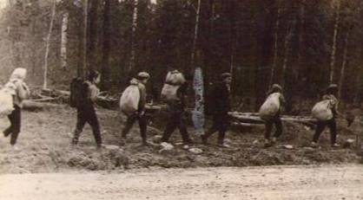
Начало 60-х гг. – это было время, когда в школе-интернате закладывались лучшие традиции. При директоре В.П.Ларине и завучах Б.Л.Черепнине и К.И.Шалыгиной впервые были проведены увлекательнейшие праздники для всего коллектива: первый смотр песни и строя, первый школьный турслет и первые педагогические чтения. Тогда же началось увлечение туризмом и следопытской работой. Из воспоминаний Бориса Леонидовича: «Уже с первых походов стало ясно, что они ребятам очень нравятся, что они очень полезны и для здоровья, и для сплочения классов, и для бережного отношения к природе, и для воспитания любви к родному краю. Туризм полюбили все. Охотно проводили турслеты, даже зимние. Чаще других водили своих воспитанников в походы Александра Павловна Вараксина, Клара Ивановна Шалыгина, Екатерина Ефимовна Королькова. А самыми заядлыми туристами-краеведами были воспитанники Александры Даниловны Черепниной. Они же первыми получили право отправиться в долгое туристическое путешествие – в Шушенское. Они же стали первыми белиновцами (отрядом, носящим имя Героя-земляка Е.С.Белинского) в школе. Из туристов и спортсменов хорошо помню Кулакова Гену, Рязанского Юру, Вахтель Лиду и Лилю, Еремину Любу…»
Один из первых походов
Итак, мы видим, что начало трудовой деятельности в школе-интернате связано у супругов Черепниных с её становлением и обретением лица.
Александра Даниловна продолжала и дальше работать в школе-интернате. Большая поисково-собирательская работа, проводимая ею совместно с воспитанниками, увенчалась созданием в 1975 г. в школе-интернате Музея боевой и трудовой славы, одного из первых школьных музеев нашего города, одного из лучших школьных музеев края.
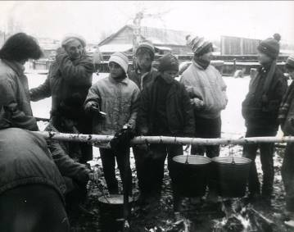
Творческий и активный педагог, она явилась зачинателем школьной прессы – стенгазеты и «Молнии» её воспитанников хранятся сейчас в нашем музее, а в 1985 г. под её руководством был образован пресс-центр, выпускающий общешкольную газету «Школьная правда». С появлением в интернате своей видеокамеры ребята из актива школьного музея создали первый фильм о школе-интернате «40 полосатых лет», посвященный 40-летнему её юбилею.
1992 г. А. Д. Черепнина с ребятами в походе
Александрой Даниловной в школе был образован туристско-краеведческий клуб «Меридиан», в котором за много лет приобрели навыки туристско-краеведческой работы сотни воспитанников.
Большая поисковая работа, связанная с именем нашего земляка Героя Советского Союза Е.С.Белинского, привела к тому, что Александрой Даниловной была написана о нем книга под названием «Мы этой памяти верны». Также большой интерес представляют для краеведов и просто для жителей нашего города собранные ею экскурсионные материалы под названием «Прошлое, настоящее и будущее города Лесосибирска». Александра Даниловна неоднократно публиковала свои статьи на патриотическую тематику в газетах «Заря Енисея» и «Вовремя».
Много и других начинаний в школе-интернате связано с именем А.Д.Черепниной. Так, в 70-е гг. было организовано несколько больших комсомольских агитпоходов; в 90-е гг. в интернате велось на протяжении нескольких лет соревнование под названием «Школьный банк», стимулирующее воспитанников к хорошей учебе и поведению и дающее знания по основам экономики; выпускниками 1997 – 2001 гг. написаны тома забавной школьной энциклопедии «Школа-интернат от А до Я».
Отзывы людей, знающих Александру Даниловну, работавших с ней и учившихся у неё, самые положительные.
Бывший директор школы №5 В. И. Гоголева отмечает, что встречаются люди, о которых всегда вспоминаешь с чувством благодарности; именно таким человеком является Александра Даниловна. Также В.И.Гоголева подчеркнула качества, которые присущи Александре Даниловне: эрудиция, умение использовать психологические знания, педагогический талант, доброта, отзывчивость.
Босоногова Н.Д., проработавшая с Александрой Даниловной 29 лет, подчеркнула, что Александра Даниловна, хороший педагог и человек, жила только своими воспитанниками, имела подход к каждому, дети любили её. Она доброжелательная, спокойная, никогда не повышала голос.
Дочь Александры Даниловны, Губенко А.Б., проработавшая 11 лет в школе–интернате вместе с матерью, выделила некоторые особенности характера Александры Даниловны - ответственность, творческий подход, доброжелательность, она всегда старалась поделиться опытом.
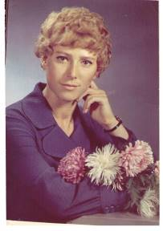
Выпускница 1966 г. Лидия Вахтель, воспитанница А.Д.Черепниной: «…у каждого из нас есть или был любимый учитель, воспитатель. Для меня – это Александра Даниловна Черепнина. Уважение к ней и любовь я пронесу через всю жизнь. Мне хочется быть похожей на Александру Даниловну своей убежденностью, энергией и любовью к порученному делу. С ней нам всегда было хорошо!..».
Выпускница 1966г.
Лидия Вахтель
Екатерина Мезенина (выпуск 1966 г.): «…с особой благодарностью я вспоминаю нашего классного руководителя, учителя, воспитателя Александру Даниловну Даниловну Черепнину, которая не жалела ни сил, ни времени, ни доброты своего сердца для нас. Несмотря на то, что у неё свои дети были малыши, она часто оставалась с нами. Занималась с теми, кому трудно было выполнять уроки, помогала учить песни, оформлять нашу газету «Факел». В классе было много трудных детей, но наша учительница была очень терпелива, добра, внимательна со всеми учениками. Поэтому нашу Прекрасную Учительницу помнят все, кто учился в школе-интернате. За все годы работы в школе она была всегда настоящим Учителем для нас, её учеников».
Выпускница 2001 г. Оксана Королькова рассказала, что она писала рефераты на патриотическую тему с Александрой Даниловной, а также вместе с ней заведовала музеем, так как была директором школьного музея. Оксана отмечает, что Александра Даниловна очень доброжелательная, понимающая, очень ответственная, отзывчивая, интересный человек, о ней невозможно говорить без восхищения. Также с ней можно поговорить о простой человеческой жизни, услышать самые различные истории и приключения. В общем, таких людей мало, она – идеальный человек.
Как отмечала газета «Заря Енисея», «… любовь и уважение к истории здешних мест, к краеведению сумела привить Александра Даниловна не одному поколению своих воспитанников, многие из которых после окончания школы-интерната остаются у нас работать, учиться…»
Бывший директор городского музея А.А.Шайдт отмечал, что в педагогической деятельности Александры Даниловны чётко и ярко прослеживается формирование в питомцах гармонически развитой и духовно богатой личности. Созданный ею музей в интернате имеет высокое признание городского и краевого руководства.
За преданность учительскому труду, высокий профессиональный уровень педагогу в 1975 г. было присвоено почетное звание «Отличник народного просвещения». В 2000 г. А.Д.Черепнина была удостоена ещё одного высокого звания – «Почетный гражданин города Лесосибирска», а в 2001 г. – «Заслуженный учитель Красноярского края».
Таким образом, мы делаем вывод о том, что А.Д.Черепнина внесла большой вклад в развитие школы-интерната периода 1962 – 2001 годов.

Трудовой путь третьего поколения династии
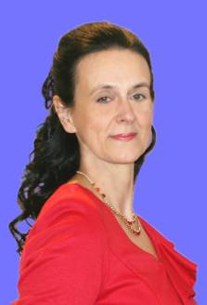
Елена Борисовна Саттарова
Елена Борисовна Саттарова (Черепнина) (родилась в 1958 г.) – внучка Л.М.Черепнина, старшая дочь Б.Л. и А.Д.Черепниных – после окончания Лесосибирского пединститута (филологический факультет) с 1982 года стала работать в Лесосибирской школе-интернате им.Ф.Э.Дзержинского учителем истории, воспитателем.
В 1989 г. она заочно окончила исторический факультет Красноярского пединститута. С 2001 г. также в школе-интернате Елена Борисовна является руководителем Музея боевой и трудовой славы. Награждена Почетной грамотой Министерства образования и другими грамотами; при её руководстве школьный музей удостоен знаменательной награды - Почетного знака «За активную работу по патриотическому воспитанию граждан Российской Федерации»», много раз становился победителем краевых мероприятий.
Александра Борисовна Губенко (Черепнина) (родилась в 1969 г.) – внучка Л.М.Черепнина, младшая дочь Б.Л. и А.Д. Черепниных – окончила Иркутский государственный университет (географический факультет), и с 1990 г. работает в Лесосирской школе-интернате им.Ф.Э.Дзержинского в разные периоды времени воспитателем, учителем географии, руководителем НОУ, заместителем директора по учебно-воспитательной работе, руководителем музея.
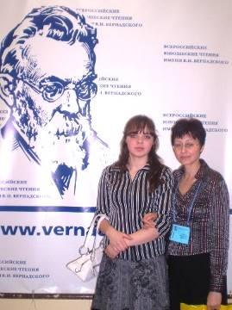
В 2005 г. Александра Борисовна заочно окончила Восточно-Сибирский институт туризма Филиал Российской Международной Академии туризма. Награждена различными грамотами и благодарностями, в том числе Почетной грамотой министерства образования.
А. Б. Губенко с воспитанницей А.Бураковой на Всероссийском конкурсе им. Вернадского
Лучшие профессиональные качества и педагогическое мастерство были переданы педагогами Черепниными своим дочерям: Елене Борисовне и Александре Борисовне, которая сказала, что она часто в детстве бывала на работе у матери. Ей нравилось то, что делала мама, общаться с детьми. Всё это повлияло в дальнейшем на выбор профессионального пути Александры Борисовны.
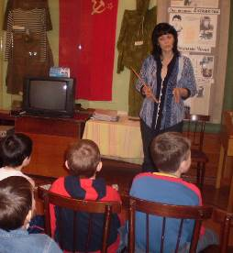
Елена Борисовна – творчески работающий педагог. Много лет она проработала учителем истории. В педагогической системе учителя гармонично сочетались предметная и внеклассная деятельность. Елена Борисовна с 2001 по 2013 гг. являлась руководителем школьного музея Боевой и Трудовой Славы, переданного ей из рук Александры Даниловны. Силами музея проводятся творческие мероприятия, выставки, экскурсии, обслуживается образовательно-воспитательный процесс не только нашего учреждения, но и других образовательных учреждений города.
Е. Б Саттарова ведет экускурсию в музее
Педагогом уделяется большое внимание поисково-исследовательской деятельности воспитанников. Краеведами школы собираются материалы о земляках-ветеранах Великой Отечественной войны и истории Красноярского края, города Лесосибирска, Енисейского района. За последние 5 лет более 75 воспитанников участвовали с исследовательскими материалами во всероссийских, краевых, городских конференциях, конкурсах творческих работ. Это позволяет формировать у детей активную гражданскую позицию, и им приобретать жизненный опыт.
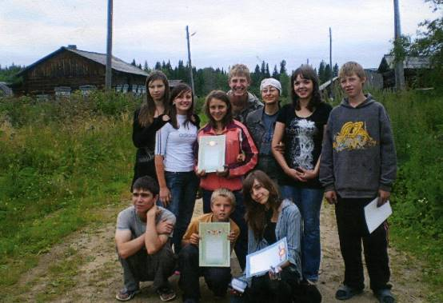
Александра Борисовна является руководителем Научного общества учащихся детского дома и руководит научно-исследовательской деятельностью воспитанников и педагогов. В этом направлении достигнуты значительные успехи: дети ежегодно становятся победителями и призерами научно-практических конференций различного уровня, в том числе дважды – Лауреатами Всероссийского конкурса юношеских исследовательских работ им.В.И.Вернадского. Педагог постоянно оказывает методическую помощь в организации научно-исследовательской деятельности, как своим коллегам, так и педагогам других детских домов округа.
А. Б. Губенко с воспитанниками в экспедиции
Сестры-педагоги успешно работают «рука об руку». Занятия в туристско-краеведческом клубе «Меридиан», которым они руководят уже более 15 лет, помогают полноценно развиваться воспитанникам, способствуют становлению их активной гражданской позиции, приобретению жизненного опыта. Туристы клуба «Меридиан» вошли в состав городской поисковой экспедиции по поднятию и захоронению останков воинов, погибших в годы Великой Отечественной войны под Ленинградом. Клуб является коллективным членом Русского географического общества учащихся. В 2007-2008 гг туристы-краеведы реализовали проект «Уголок России – край родной», поддержанный Фондом культурных инициатив М.Прохорова, направленный на сохранение материальной и духовной культуры малых поселений нашего края.
Также Елена Борисовна, после Александры Даниловны, руководила школьным пресс-центром, который потом передала Александре Борисовне. За годы их руководства обновлено содержание школьного пресс-центра, структурными подразделениями которого стали - стенная и компьютерная газета «Школьная правда» и видеостудия, что позволяет воспитанникам попробовать себя в различных видах работы, проявить свои индивидуальные способности. Пресс-центр создает видеофильмы на военно-патриотическую, экологическую, туристско-краеведческую тематику, выпускает информационную передачу «Новости детского дома».
Таким образом, педагоги Е.Б.Саттарова и А.Б.Губенко, как и их родители, помогают расти воспитанникам настоящими патриотами и гражданами своего государства.
Подводя итоги, можно сделать выводы:
1) лучшие качества педагога изначально были заложены основателем династии профессором Л.М.Черепниным, примеру которого последовали его дети, также вступившие на педагогическую деятельность;
2) четверо педагогов внесли особенно значительный вклад в становление и развитие учебно-воспитательного процесса в школе-интернате: Б.Л.Черепнин стоял у истоков её руководства, способствовал появлению и развитию лучших интернатовских традиций; А.Д.Черепнина являлась новатором, инициатором и основателем многих значимых событий и явлений в жизни школы-интерната; педагоги третьего поколения династии, Е. Б. Саттарова и А. Б. Губенко, переняв богатый опыт своих родителей, успешно продолжили начатое ими и также внесли много нового в учебно-воспитательный процесс учреждения;
4) педагогическая династия Черепниных является образцом преданности выбранному делу, примером передачи богатого профессионального опыта и высокого педагогического мастерства, семейственности и преемственности поколений, добра, искренности и человечности; для воспитанников детского дома такой наглядный пример особенно имеет большое значение, показывая ценности и устои семьи, способствуя гражданскому и профессиональному воспитанию;
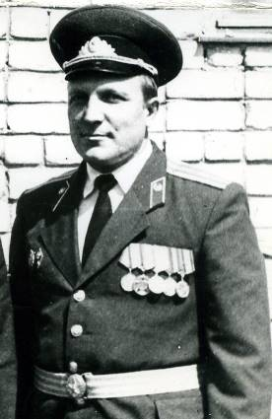
5) посвятив свой труд делу обучения и воспитания молодого поколения, педагоги из семьи Черепниных учили сотни детей, многие из которых с большой благодарностью говорят о своих учителях и сами стали достойными людьми; мы назовем только некоторых из них, чьи имена знают жители нашего города, и не только – это воспитанники 60-х гг.: Владимир Анатольевич Золотухин, ныне главный редактор многорайонной газеты «Вовремя»; Валентин Павлович Кузьмин подполковник, бывший директор Городищенской средней школы, Заслуженный учитель РФ, ныне председатель Попечительского совета Лесосибирского детского дома им.Ф.Э.Дзержинского; Мария Степановна Соколова, завуч Городищенской средней школы; Рогозина (Кремзер) Людмила Александровна, заместитель директора Лесосибирского Центра занятости; воспитанники 70-х годов: Никитина (Суханова) Александра Артамоновна, учитель школы № 15; Черепанов Владимир Васильевич, бывший начальник одного из отделов Лесосибирского ГИБДД и многие
Воспитанник супругов Черепниных, выпускник школы-интерната 1964 г., подполковник В. П. Кузьмин
другие.
Таким образом, можно сказать, что вклад педагогической династии Черепниных в работу одного из старейших образовательных учреждений не только города, но и края – Лесосибирскую школу-интернат им.Ф.Э.Дзержинского (ныне детский дом) - значителен и достоин высокой оценки.
Использованы материалы
исследовательской работы
Андрея Бояринцева «Педагогическая династия Черепниных»

